僕の絵・花の道３６
夏のキャンプに出掛けた
赤城バイブルキャンプだ
ハイディーのいる教会がいつも誘ってくれる
僕には初めてのバイブルキャンプ、テニスコーチも兼ねた旅だ
レストランの玄関に花の道がある
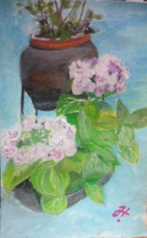みちお・画
玄関から出て 窓辺の庭に咲いている
菊 危険な外来種じゃあないよね
雨が降っている
夜 BBQはできるだろうか
暗闇でも、その清らかな香りでそこに菊があることが分かる
「隠逸花（いんいつか）」というのですか
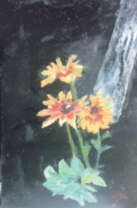みちお・画
これは教会のジムさんの飾り部屋 画廊
ジムさんの写真展の画廊の角に 色を忘れたような向日葵の花
触ってみた 生きている
描いて 花の道に入れた
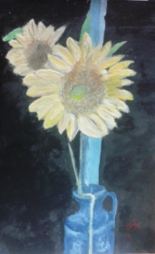
赤城バイブルキャンプから帰って来て
風の道 花の道の僕の絵をほめられた、初めてのこと
ハイディーにあげた僕の絵をほめられた
誰に 哲さ😊
花街道に咲いている百日紅の花 描きたくて かきたくて
念入りにデッサンしてまだ未完だけれど心が晴れた
未完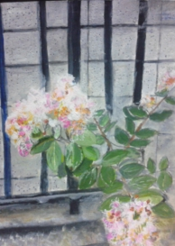みちお・画
花弁は難しい
バニスを何回も何回も塗って 何回も何回も色を出して
絵は楽しい 花は美しい
花の道は薫りの道 詩の道になる 口遊む 花はどこへ
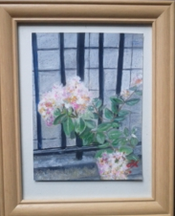 みちお・画・額装
幸せなコール、赤ちゃんが誕生した
花希のために描いた
千春のために描いた
英ちゃんのためにも、痩せるように どうかな・・・
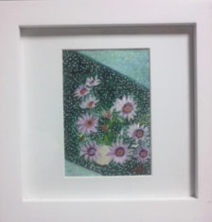みちお・画
花街道から庭に花を求めて一機に描いた
グラジョウラスの競演をたのしむ
陽が落ちるのが早くなった。
頬をなでる風も涼しいから寒いに変わり始める
こんな日もある だからこんな薄桃色が美しい
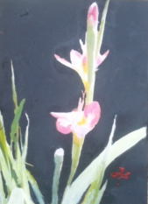みちお・画 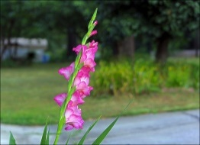
この色は何とも言えない 怪しい色 紫 いいえ
花言葉にかえて 情熱的な恋 をしよう
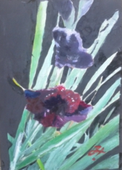みちお・画
そうですね、葉の形が剣に似ていますね
勝利につながる戦いをしよう 平和の中の闘いなら・・・
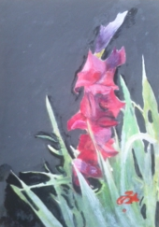みちお・画 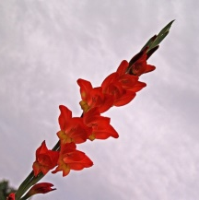
白い糸のような花
これは何？
「棘があるでしょう」
答えにならない、名を知らない 花でいい
白の糸はUNI-BALL SIGNOを使って描いた
みちお・画
世界でもどこでも名前はあった
韓国語では무궁화(ムグンファ/無窮花)と呼ばれています
中国語では木槿(ムーチンもしくはムージン)、
むく毛 槿 ムクゲ 大きな花弁があります
流石、信念 と尊敬が花言葉だという
みちお・画
八月の終わりに 軽井沢に行った
結婚式だ
テーブルの花を 懐かしんだ
酔いが残っているうちに デッサンして色鉛筆で色を付けてみた
花の道の仲間が出来た いつもと少し違う
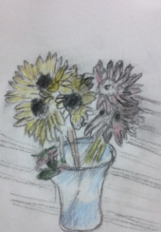みちお・デッサン
蝉がうるさくなく 自然に咲く向日葵の花をあまり見ない
もうすぐ九月になる
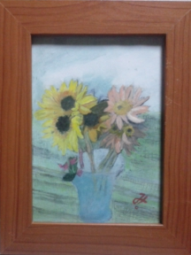みちお・画
平成二十九年八月詩日
みちお（七十四歳）

